| GUÍA 1:

Registro de antecedentes de proyecto

Sigla | Asignatura | Experiencia de Aprendizaje
TPY 1101 | Taller Aplicado de Programación | Determinación y planificación de proyecto
Tiempo | Modalidad de Trabajo | Indicadores de logro
3 semanas | Equipos de 3 integrantes | IL 1.1 , 1.2, 1.3, 1.4 y 1.5


Antecedentes generales

Esta guía tiene como propósito registrar todos los antecedentes del proyecto a realizar durante el presente semestre.

 Requerimientos para esta actividad

Para el desarrollo de esta actividad los/las estudiantes deberán formar equipos de 3 integrantes, de acuerdo con lo determinado por el/la docente a cargo de la asignatura.

Actividad

Esta actividad tiene como propósito recopilar y organizar información esencial para el proyecto a realizar.
Principalmente, se tendrá que completar los datos que permitan identificar los roles de los integrantes del equipo, la problemática a solucionar, la metodología a implementar, las tecnologías y/o herramientas que utilizaran para el desarrollo de la solución propuesta por el proyecto, las evidencias a construir que respaldaran el trabajo a realizar, la planificación de las tareas a realizar por cada integrante del equipo de trabajo, entre otros antecedentes que apoyen el desarrollo y evidencie los conocimientos adquiridos durante el periodo de formación.
—------------------------------------------------------------------------------------------------------------------

Proyecto GeoRecicla
Sistema de Clasificación de Residuos y Geolocalización de Puntos Limpios
fecha: 13/04/2026
docente: Cristian Andres Moreno SanHuez
sección: Taller Aplicado de Programación (TPY1101) 300D

Índice
Introducción………………………………………..1
Antecedentes Personales…………………….2
Descripción Proyecto……………………………3
Contexto del proyecto………………………….4
Metodología………………………………………..5
Descripción técnica de la solución…………6
Plan de Trabajo…………………………………….7
Evidencias……………………………………………8
Planificación semestral…………………………9
Otros……………………………………………………10
Introducción
Esta propuesta busca facilitar el reciclaje mediante una herramienta digital. Al integrar inteligencia artificial para la identificación precisa de materiales y geolocalización para ubicar centros de reciclaje, el proyecto soluciona la confusión técnica del ciudadano y apoya directamente el cumplimiento de las metas establecidas por la Ley REP.
1. Antecedentes Personales
Ingresar la información solicitada de cada integrante del grupo de trabajo

 | Integrante 1 | Integrante 2 | Integrante 3
Rut | 21.579.701-5 | 20.401.198-2 | 21.461.447-2
Nombres | Benjamin | Alen | Miguel
Apellidos | Palma | Vergara | Vergara
Roles | QA & Integration Engineer | Product Owner & Frontend. | Scrum Master & Backend

2. Descripción Proyecto
En la descripción debes señalar brevemente el nombre, descripción, objetivos y alcance del proyecto

Tema | Gestión de residuos y economía circular.
Descripción | Sitio web híbrido para identificar materiales de reciclaje y geolocalizar puntos limpios cercanos
Problemática detectada | Confusión de las personas para identificar materiales de reciclaje y geolocalización de puntos limpios cercanos.
Solución esperada | Sitio web con que le toma la fotografía al material y un mapa interactivo con rutas en tiempo real hacia el punto de reciclaje más cercano.
Objetivos generales | Facilitar el proceso de reciclaje domiciliario en Chile mediante herramientas digitales accesibles.
Objetivos específicos | Categorizar los distintos tipos de residuos según la normativa vigente para orientar al usuario en la disposición final de sus desechos.  Integrar servicios de geolocalización (Google Maps API) para trazar rutas precisas hacia los centros de acopio compatibles con el material consultado.
Alcance del proyecto | Funcionalidad: Buscar materiales para el por texto, ficha técnica de reciclaje por producto, mapa interactivo con geolocalización y cálculo de ruta.  Plataformas: Sitio web para todo público.  localización: Fase inicial enfocado en puntos limpios de la región metropolitana

3. Contexto del proyecto
Especificar los antecedentes y motivación para el desarrollo del proyecto, publico objetivo, estado del arte, origen de la problemática y descripción del problema resolver.
Especificar los antecedentes y motivación que llevaron a la creación del proyecto y la oportunidad o problemática a resolver

El motivo que nos llevó al desarrollo de este proyecto fue el hecho de aportar en el reciclaje debido que hoy en día la basura y también la contaminación está normalizada debido a que nadie se digna a reciclar y limpiar su espacio.

Público Objetivo. Ciudadanos residentes en zonas urbanas de Chile, con acceso a dispositivos móviles, que buscan cumplir con la normativa de reciclaje pero desconocen la clasificación de materiales o la ubicación de centros de acopio autorizados.

Estado del Arte: Actualmente existen soluciones limitadas, como aplicaciones municipales de bajo alcance o listados estáticos en formato PDF que no ofrecen interactividad. "GeoRecicla" innova al centralizar la base de datos de materiales y ofrecer una experiencia dinámica mediante mapas en tiempo real y escalabilidad en la nube (Cloud).
Descripción del Problema a resolver:
La problemática central es la brecha de conocimiento entre la intención de reciclar y la acción efectiva. Esto incluye la dificultad para identificar tipos de plásticos y la incertidumbre sobre qué puntos limpios reciben qué materiales específicos, generando ineficiencia en el sistema de gestión de residuos actual.

4. Metodología
Describir la metodología a utilizar para el desarrollo del proyecto y justificar su uso.

Descripción Metodología
Describe cómo abordarás la solución al problema o situación que se identificó anteriormente, señalando las etapas y métodos de trabajo que se emplearán tanto para conseguir los datos necesarios, como los procedimientos de análisis de la información y su forma de procesamiento.

Cuando el proyecto a desarrollar es grupal, es necesario incorporar la definición de las funciones, tareas y responsabilidades asociadas a cada integrante del equipo.
La metodología que se implementara en el proyecto será la metodología ágil, esto nos permitirá resolver los errores que se presenten sin perder el tiempo de desarrollo ya que se resolverán rápido sin entorpecer el proceso de desarrollo del proyecto, así nos centramos en armar el proyecto por partes funcionales para poder realizar pruebas de calidad para tener los resultados esperados y asegurar la estabilidad de la entrega.

5. Descripción técnica de la solución
Describir los detalles técnicos del producto a desarrollar

Especificaciones técnicas de la solución a desarrollar
Infraestructura a utilizar: es un modelo de servicio Cloud PaaS (plataformas como servicio) a través de Supabase para el backend y el hosting, junto con la infraestructura de google , cloud platform para el servicio de mapa.

Arquitectura de software: Arquitectura de capas(Cliente-Servicio). El cliente(Frontend) realiza peticiones mediante una API RESET al servidor (backend) para consultar la base de datos y los servicios externos de geolocalización.

Lenguajes de programación: TypeScript(para la lógica del frontend en ionic) y JavaScript (para el entorno de ejecución Node.js)

Framework, dependencias y/o librerías a utilizar: Framework: Ionic con angular. Entorno: Node.js Librerías clave: @awesome-cordova-plugins/google-maps (para integración de mapas) y @supabase/supabase-js (para la conexión con la base de datos).

Base de datos: utilizaremos Supabase la cual utiliza una base de datos SQL basada en PostgreSQL. que permite almacenamiento escalable y funciones en tiempo real.
Repositorio: Github, utilizado para el control de versiones, integración de código y trabajo colaborativo del equipo.

Otros: Google Maps API Key (servicios de Maps, Places y Directions) y Postman para las pruebas de las peticiones a la API.

6. Plan de Trabajo
Define la planificación de tu Proyecto de a las evidencias a realizar durante el semestre.

Nro. | Nombre de Actividades/Tareas | Descripción Actividades/Tareas | Recursos | Duración de la actividad | Responsable | Observaciones
1.- | Señale el nombre de la tarea/ actividad.  Junta de ideas y propuestas técnicas. | Descripción  ordenar ideas e información. | Nombrar los recursos necesarios para llevar a cabo la actividad  Computador personal e internet. | Escribir la duración de actividades o tarea.  1 a 2 horas | Persona y rol que cumple  todos los integrantes | Información a tomar en cuenta a la hora de revisar la evidencia creada.  Ninguna.
2.- | Realizar Mockup. | realizar un diseño base. | Computador personal e internet. | 1 a 2 horas
3.- | desarrollo del mockup a código. | Comienzo del desarrollo en código del proyecto. | Computador personal e internet. | Indefinido | Developer, otros.
4.- | implementación de la Geolocalización en el código. | integrar Gps al código establecido. | Computador personal e internet. | Indefinido | Developer, otros.
5.- | implementación de la IA en el código. | integrar IA al código establecido. | Computador personal e internet. | Indefinido | Developer, otros.
6.- | funcionalidad de la IA. | Entrenar a la IA en el reconocimiento de materiales. | Computador personal e internet. | Indefinido | Developer, otros.
7.- | Reconocimiento de errores. | reconocer y corregir errores. | Computador personal e internet. | 1 a 3 horas. | todos los integrantes
8.- | Subir al servidor | subir el proyecto al servidor establecido. | Computador personal e internet. | 1 a 3 horas. | Developer.
9.- | Pruebas y errores | Realización de pruebas de funcionalidades y reconocimientos de errores. | Computador personal e internet. | Indefinido | todos los integrantes
10.- | Pulir detalles. | Cambios de último momento o inconvenientes. | Computador personal e internet. | Indefinido | todos los integrantes
11.- | Entrega prototipo funcional. | entregar una versión utilizable del proyecto. | Computador personal e internet. | 10 semanas. | todos los integrantes
12.- | corrección de detalles. | corregir detalles de la versión del prototipo. (si esque tiene algun detalle) | Computador personal e internet. | Indefinido | todos los integrantes
13.- | Entrega de proyecto. | entregar una versión final utilizable. | Computador personal e internet. | 1 a 2 horas. | todos los integrantes

7. Evidencias
Declarar las evidencias a diseñar para el proyecto. Estas evidencias deben ser acordadas con el docente, dependiendo de la dimensión del proyecto. Todas las evidencias deben estar en formato .pdf, .xls, .xlsx, .doc o .docx, según corresponda y deben ser legibles para el docente.

Nro. | Nombre de evidencia | Descripción | Link para acceder (repositorio)
1 | planificación y sprints | Documento o Tablero con la organización de tareas y tiempos del equipo bajo metodología Scrum. | https://github.com/users/Benja-bip/projects/1/views/3
2 | mockups del sitio web | evidencias de los mockups mostrando los como se verá el sitio web | https://drive.google.com/drive/folders/1GzegiGyUEpw4aRRR2eWSTZ-s_VuHg84s
3 | Diagrama de Ishikawa (Causa-Efecto) | Evidencia del diagrama izawa | https://drive.google.com/drive/folders/1GzegiGyUEpw4aRRR2eWSTZ-s_VuHg84s
4 | Tabla de Homologación (Estado del Arte) | Análisis comparativo de soluciones de reciclaje existentes en el mercado nacional | https://drive.google.com/drive/folders/1GzegiGyUEpw4aRRR2eWSTZ-s_VuHg84s
5 | Diagrama de Casos de Uso | Representación de las interacciones del usuario con las funcionalidades del sistema (Buscador y Mapas). | https://drive.google.com/drive/folders/1GzegiGyUEpw4aRRR2eWSTZ-s_VuHg84s
6

8. Planificación semestral
Describir todas las tareas a realizar durante el semestre, considerando los hitos de entregas en cada una de las fases.

Actividad/semana | Fase 1 |  |  |  | Fase 2 |  |  |  |  |  |  |  | Fase 3 |  |  |  | Presentación Final
 | S 1 | S 2 | S 3 | S 4 | S 5 | S 6 | S 7 | S 8 | S 9 | S 10 | S 11 | S 12 | S 13 | S 14 | S 15 | S 16 | S 17 | S 18
Describe actividades del punto anterior
Junta de ideas y propuestas técnicas.
Realizar Mockup.
desarrollo de los diagramas
Configuración de Base de Datos
Comienzo del sitio web
Desarrollo de las pantallas programación
Reconocimiento de errores.
conectar el sitio web con la base de datos
Pruebas y errores
Pulir detalles.
Entrega prototipo funcional.
corrección de detalles.
Entrega de proyecto.

9. Otros
Detallar antecedentes adicionales que enriquezcan el presente proyecto o proporcionar evidencia adicional solicitada por el docente para respaldar el presente proyecto.
Especificar los antecedentes adicionales.

Para enriquecer el proyecto, se analizó la necesidad actual de plataformas web para la gestión del proyecto. También se revisaron herramientas similares como Trello identificando ventajas y limitaciones, lo que justifica el desarrollo de una solución propia.
Como respaldo, se aplicaran pruebas evidenciando la utilidad y funcionamiento del sistema con materiales reciclables. Además

Arquitectura y Patrones de diseño.

6.1. Patrón de Arquitectura en Capas.
Para el desarrollo del proyecto “GeoRecicla” se ha implementado un Patrón de Arquitectura en capas. Esta decisión de diseño permite la separación de responsabilidades,
facilitando el mantenimiento del código, el testeo aislado y la escalabilidad del sistema. La solución se estructura en tres capas principales.

Capa de Presentación (User Interface - UI): desarrollada en React utilizando vite como herramienta de construcción. Está compuesta por componentes reutilizables(JSX/TSX) encargados de renderizar la interfaz gráfica, tales como el buscador de puntos de reciclaje y el contenedor interactivo del mapa. Su única responsabilidad es mostrar los datos al usuario y capturar sus interacciones.

Capa de Lógica de Negocio (Business Logic Layer):
Implementada mediante Custom Hooks y funciones de TypeScript dentro del entorno de React. Esta capa procesa las reglas del negocio de la aplicación, como la validación de strings en las búsquedas, el filtrado de materiales y la lógica para determinar qué puntos limpios cumplen con los criterios solicitados antes de enviarlos a la interfaz.
Capa de Acceso a Datos (Data Access Layer - DAL): Centralizada en Supabase (PostgreSQL). Administra de forma segura las consultas y el almacenamiento de datos persistentes, tales como las coordenadas geográficas de los puntos limpios, el historial de consultas de los usuarios y las categorías de clasificación bajo la Ley REP.

6.2. Patrones de Diseño de Software:
Patrón Singleton: Implementado en la conexión con la base de datos de Supabase y en el servicio de geolocalización de Open Street View. Garantiza que exista una única instancia global de estos clientes en toda la aplicación, optimizando el consumo de memoria y evitando la duplicidad de conexiones o de peticiones a la API.
Patrón Observer (Observador): Utilizado mediante las librerías nativas de Angular (RxJS). Permite que la interfaz reaccione en tiempo real ante cambios asíncronos, como la actualización de la ubicación dada por el usuario en el mapa.

Configuración del Servidor y Ambientes Cloud (PaaS)
7.1. Determinación de Ambientes:
Para garantizar la integridad del código y evitar alteraciones en los datos reales de la producción, el equipo ha definido dos ambientes de trabajo claramente diferenciados:
- Ambiente de Desarrollo (Local / Staging): Entorno local donde cada desarrollador realiza la codificación empleando el servidor de desarrollo de Ionic/Angular y herramientas como Postman para probar los endpoints de forma aislada. El control de versiones y la integración del código se gestiona colaborativamente mediante ramas en GitHub.

- Ambiente de Producción (Cloud PaaS): Hosting y backend completamente desplegados en la nube a través de Supabase (para la base de datos relacional y autenticación).

Procedimiento de Copia de Seguridad (Backup):

Generación del Respaldo (Backup / Dump): El sitio web GeoRecicla permite a los ciudadanos registrar reciclajes y solicitar retiro de materiales. La funcionaria encargada realiza un respaldo (backup) semanal de la base de datos para guardar la información de usuarios y registros.
El “dump” genera un archivo de seguridad que se almacena en un servidor y en la nube, permitiendo recuperar la información en caso de fallas o ataques informáticos.

Preparación del Entorno de Pruebas: Antes de actualizar el sitio web GeoRecicla, El Usuario prepara un entorno de pruebas para verificar que los cambios funcionen correctamente. En este entorno se prueban nuevas funciones, como el registro de reciclajes y solicitudes de retiro, sin afectar el sitio oficial.
Esto permite detectar errores y asegurar que la plataforma funcione correctamente antes de publicarla para los usuarios.

Restauración (Restore): En caso de pérdida de datos o falla crítica, se procede a la recuperación del sistema inyectando el último respaldo válido. Desde la consola web de

Supabase se puede seleccionar un punto de restauración específico en el tiempo (Recovery) o a través de copias guardadas digitalmente.

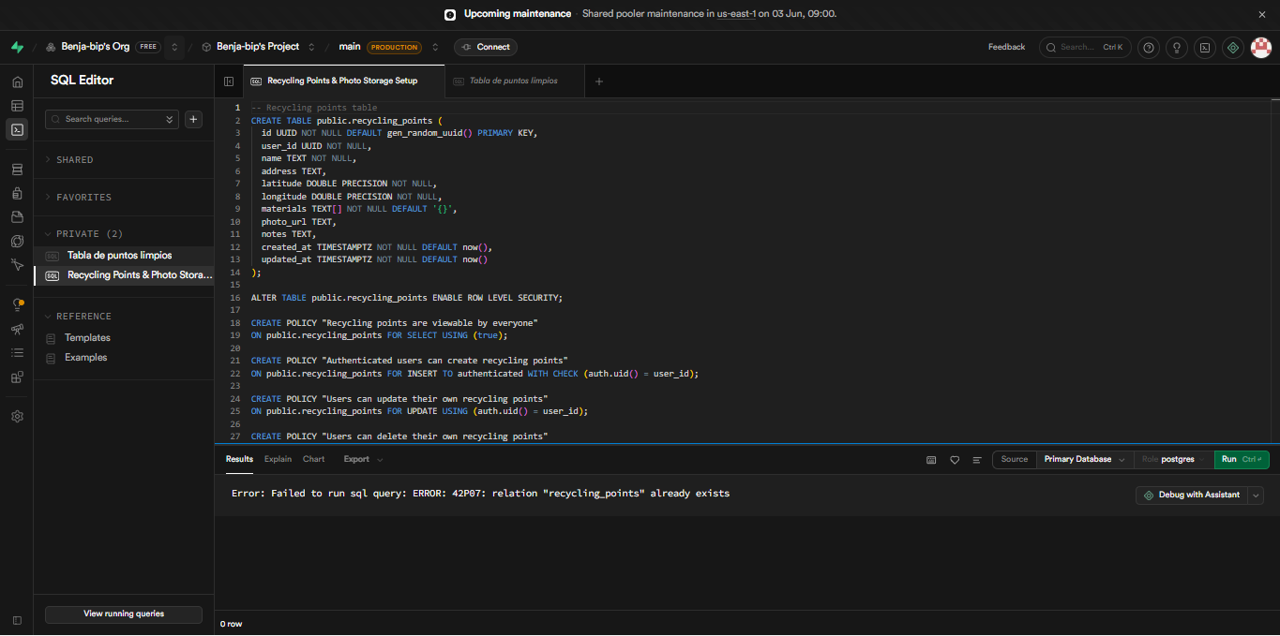
Sobre la imagen: Al ejecutar el script de restauración en el ambiente de pruebas, el motor relacional de PostgreSQL arroja la excepción ERROR: 42P07: relation already exists. Esto valida que los mecanismos de integridad de Supabase funcionan correctamente, impidiendo la sobreescritura accidental de estructuras de datos existentes.

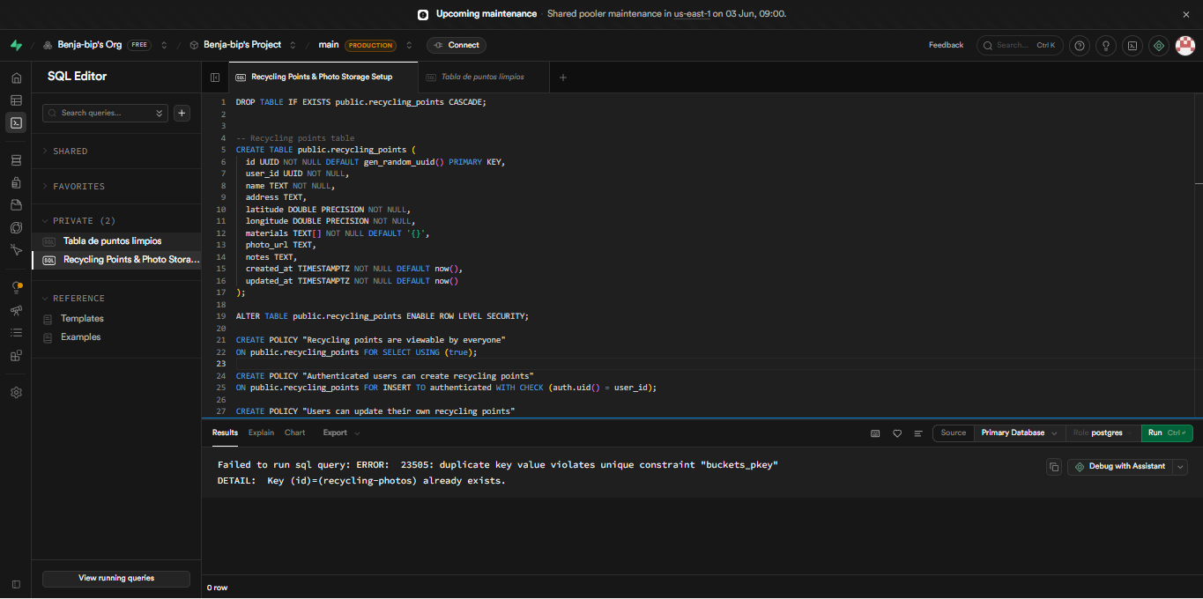

Respuesta a la imagen: Al solucionar la duplicidad de la tabla mediante la cláusula DROP TABLE, el proceso de restauración avanzó hacia la capa de almacenamiento (Storage). El motor arrojó la excepción ERROR: 23505: duplicate key value violates unique constraint al intentar registrar el bucket recycling-photos . Esto se debe a que las políticas de almacenamiento persisten de forma aislada a las tablas relacionales

Plan de Pruebas (QA)
Para verificar que la desarrollo web responde correctamente a los requerimientos, se ejecuta un plan de pruebas operacionales enfocado en la integración de las capas del software:

ID prueba: QA-001
componente/capa: Presentación / Datos
Contexto de Entrada: El usuario digita "La dirección de su ubicación" en la barra de búsqueda de la UI.
Evento / Acción: Se presiona el botón "Buscar" o la tecla Enter.
Comportamiento Esperado (Resultado): La capa de datos consulta a Supabase y se despliega la ubicación de zona de reciclaje más cercana en menos de 2 segundos.

ID prueba: QA-002
componente/capa: Validación / Negocio
Contexto de Entrada: El usuario ingresa caracteres especiales o texto vacío en el buscador.
Evento / Acción: Se ejecuta la acción de búsqueda.
Comportamiento Esperado (Resultado): La capa de negocio intercepta la entrada, evita la petición a la API y muestra una alerta visual de "Búsqueda inválida".

ID prueba: QA-003
componente/capa: Integración / Mapas
Contexto de Entrada: El componente de Open street view se monta en el navegador con GPS activo.
Evento / Acción: El sitio web solicita permisos de geolocalización.
Comportamiento Esperado (Resultado): El mapa renderizar correctamente centrándose en la ubicación actual del usuario y dibujando los pines de los puntos limpios cercanos.

ID prueba: QA-004
componente/capa: Excepción / Red
Contexto de Entrada: El dispositivo pierde la conexión a internet a mitad de la consulta.
Evento / Acción: El usuario intenta buscar un punto de reciclaje.
Comportamiento Esperado (Resultado): La aplicación no se cae; la capa de datos captura el error de red y muestra un mensaje amigable: "Sin conexión, intente más tarde".

